Спеціальність: 126 Інформаційні системи та технології

Дисципліна «Методологія і технології побудови інформаційних систем»

Лектор:
професор, доктор технічних наук Томашевський Валентин Миколайович

Тема 1. Загальні положення та визначення

Вступ

Сукупність правил виявлення та застосування системних принципів і методів визначає методологію проектування.

Інформаційна система (Information system) − сукупність організаційних і технічних засобів для збереження та обробки інформації з метою забезпечення інформаційних потреб користувачів. За ДСТУ 2392-94: Інформаційна система − комунікаційна система, що забезпечує збирання, пошук, оброблення та пересилання інформації.

Місією інформаційної системи є переробка інформації, потрібної для ефективного управління всіма ресурсами організації, створення інформаційного та технічного середовища для управління її діяльністю.

При створенні інформаційної системи треба керуватися наступними принципами.

Системності: при декомпозиції мають бути встановлені такі зв’язки між структурними елементами системи, які забезпечують цілісність інформаційної системи та її взаємодію з іншими системами.

Розвитку (відкритості): виходячи із перспектив розвитку об’єкта автоматизації інформаційну систему треба створювати з урахуванням можливості поповнення та обновлення функцій і складу інформаційної системи не порушуючи її функціонування.

Сумісності: при створенні систем мають бути реалізовані інформаційні інтерфейси, завдяки яким вона може взаємодіяти з іншими системами за встановленими правилами.

Стандартизації (уніфікації): при створенні систем мають бути раціонально використані типові, уніфіковані й стандартизовані елементи, проектні рішення, пакети прикладних програм, комплекси, компоненти.

Ефективності: досягнення раціонального співвідношення між затратами і цільовими ефектами, включаючи кінцеві результати, отримані завдяки автоматизації.

У будь-якій інформаційній системі управління вирішуються завдання трьох типів:
- оцінки ситуації – аналіз існуючих бізнес-процесів;
- перетворення опису ситуації у формальну модель (розрахункові задачі, задачі моделювання);
- прийняття рішень (в тому числі і оптимізаційних), які в більшості випадків приймаються за результатами моделювання..

Інформаційні системи включають в себе: технічні засоби обробки даних, програмне забезпечення і відповідний персонал. Чотири складові частини утворюють внутрішню інформаційну основу, що включають засоби:
- фіксації і збору інформації;
- передачі відповідних даних і повідомлень;
- збереження інформації;
- аналізу, обробки і представлення інформації.

Класифікація ІС

За ступенем автоматизації
У залежності від ступеня (рівня) автоматизації виділяють ручні, автоматизовані й автоматичні інформаційні системи.
Ручні ІС
характеризуються тим, що всі операції з переробки інформації виконуються людиною.
Автоматизовані ІС
частина функцій (підсистем) керування або опрацювання даних здійснюється автоматично, а частина − людиною.
Автоматичні ІС
усі функції керування й опрацювання даних здійснюються технічними засобами без участі людини (наприклад, автоматичне керування технологічними процесами).

За сферою призначення
Оскільки ІС утворюються для задоволення інформаційних потреб в межах конкретної предметної галузі, то кожна предметна галузь (в сфері призначення) відповідає свій тип ІС. Перераховувати всі ці типи немає сенсу, оскільки кількість предметних галузей велика, але можна вказати, наприклад, такі типи ІС:
- економічна ІС − інформаційна система призначена для виконання функцій управління на підприємстві;
- медична ІС −інформаційна система призначена для використання в лікувальному або лікувально-профілактичному закладі;
- географічна ІС − інформаційна система, забезпечуюча збір, збереження, обробку, доступ, відображення і розповсюдження геоданих;
- адміністративні;
- виробничі;
- навчальні;
- екологічні;
- криміналістичні;
- військові та інші.

За видом діяльності ІС
Класифікація інформаційних систем за видом діяльності:
- наукові ІС − призначені для автоматизації діяльності науковців, аналізу статистичної інформації, керування експериментом;
- ІС автоматизованого проектування − призначені для автоматизації праці інженерів-проектувальників і розроблювачів нової техніки (технології). Такі ІС допомагають здійснювати:
  - розробку нових виробів і технологій їхнього виробництва;
  - різноманітні інженерні розрахунки (визначення технічних параметрів виробів, видаткових норм − трудових, матеріальних та інших);
  - створення графічної документації (креслень, схем, планувань);
  - моделювання проектованих об'єктів;
  - створення керуючих програм для верстатів із числовим програмним керуванням.
- ІС організаційного керування − призначені для автоматизації функції адміністративного (управлінського) персоналу. До цього класу відносяться ІС керування як промисловими (підприємства), так і непромисловими об'єктами (банки, біржі, страхові компанії, готелі і т. ін.) і окремими офісами (офісні системи).
- ІС керування технологічними процесами − призначені для автоматизації різноманітних технологічних процесів (гнучкі виробничі процеси, металургія, енергетика тощо).
Інформаційна система, як система управління, тісно пов'язується, як з системами збереження та видачі інформації, так і з іншими системами, що забезпечують обмін інформацією в процесі управління. Вона охоплює сукупність засобів та методів, що дозволяють користувачу збирати, зберігати, передавати та обробляти відібрану інформацію.

За функціональним призначенням
У залежності від функціонального призначення можна виділити такі системи:
- керувальні (АСК ТП, АСКВ);
- проектувальні (САП);
- науково-пошукові (АСНД − автоматизована система наукових досліджень, АІПС, експертні системи);
- діагностичні, моделювальні;
- систем підготовки прийняття рішення (СППР).

Автоматизована інформаційна система
Автоматизована інформаційна система − це взаємозв'язана сукупність даних, обладнання, програмних засобів, персоналу, стандартних процедур, які призначені для збору, обробки, розподілу, зберігання, відображення інформації згідно з цільовими вимогами організації. На сьогодні, у вік інформаційних технологій, практично кожна інформаційна система використовує комп'ютерні технології, і тому надалі під інформаційними системами будемо розуміти саме автоматизовані.
Причини, що спонукають організації впроваджувати інформаційні системи, з одного боку обумовлюються прагненням збільшити продуктивність повсякденних робіт або усунути їх повторне проведення, а з іншого боку бажанням підвищити ефективність управління діяльністю організації за рахунок прийняття оптимальних та раціональних управлінських рішень
Основне завдання інформаційної системи управління полягає у підпорядкуванні всіх внутрішніх процесів головним цілям організації. Для цього необхідно скоординувати процеси, пов'язані з діяльністю організації таким чином, щоб вони максимально забезпечували виконання поставлених завдань в єдиному інформаційному полі. Тільки таким чином інформаційна озброєність організації починає безпосередньо впливати на ефективність її діяльності.

Інформаційні технології (ІТ) − це технології, які забезпечують виконання прикладних завдань методами обробки інформації і використовуються для оброблення інформації.
Термін інформаційні технології означає цілеспрямоване виконання певних завдань, які організують сукупність інформаційних процесів.
Як приклад інформаційних технологій можна навести автоматизоване
проектування, автоматизоване управління і т. ін.

Структура інформаційної системи
Структуру інформаційної системи становить сукупність взаємозв’язаних окремих її частин, які називаються підсистемами.
Підсистема − це частина системи, виділена за якою-небудь ознакою.
Загальну структуру інформаційної системи можна розглядати як сукупність підсистем незалежно від сфери застосування.
Серед забезпечуючих підсистем зазвичай виділяють інформаційне, технічне, математичне, програмне, організаційне, захисту інформації і правове забезпечення.
Інформаційне забезпечення − сукупність єдиної системи класифікації і кодування інформації, уніфікованих систем документації, схем інформаційних потоків, що циркулюють в організації, а також методологія побудови баз даних.
Технічне забезпечення − комплекс технічних засобів, призначених для роботи інформаційної системи, а також відповідна документація на ці засоби і технологічні процеси.
Математичне та програмне забезпечення − сукупність математичних методів, моделей, алгоритмів і програм для реалізації цілей і завдань інформаційної системи, а також для нормального функціонування комплексу технічних засобів.
Організаційне забезпечення − сукупність методів і засобів, що регламентують взаємодію працівників з технічними засобами і між собою в процесі розробки, впровадження та експлуатації інформаційної системи.
Забезпечення захисту інформації − захист інформаційних ресурсів від несанкціонованого доступу. Існують національні стандарти і нормативні документи з питань технічного захисту інформації в Україні.

Правове забезпечення − сукупність правових норм, що визначають створення, юридичний статус і функціонування інформаційних систем, які регламентують порядок одержання, перетворення і використання інформації.

Технології та методи проектування ІС
Проектування − процес прийняття проектно-конструкторських рішень, що дозволяє отримати проект системи, який задовольняє вимоги замовника.
Проектно-конструкторська, технологічна, програмна документація, в якій представлені рішення по всієї системі, а також ​​інформація з експлуатації системи в конкретному інформаційному та програмному середовищі.
Метод проектування − сукупність процесів створення низки моделей, які описують різні аспекти розробки системи.

Технологія створення інформаційної системи
Технологією проектування інформаційної системи є сукупність методів і засобів створення ІС, використовуваних організаційних прийомів і технічних засобів, орієнтованих на створення або модернізацію проекту ІС.
Основою технології створення ІС є технологічний процес, під яким розуміємо діяльність колективу спеціалістів, спрямовану на розробку проекту інформаційної системи, який задовольняє необхідні споживчі якості, за умови використання відповідних засобів проектування та виділених ресурсів.
Технологічний процес визначає дії, їх послідовність, виконавців, засоби та ресурси, необхідні для виконання цих дій. Технологія створення інформаційної системи має поширюватися на весь життєвий цикл відповідної системи.
Технологічний процес поділяється на окремі стадії, етапи або складові частини.

1. За стадіями та етапами створення системи, які закінчуються складанням конкретної проектної документації. Сам процес створення може бути розірваним у часі або виконуватись іншим колективом. На кожному із цих етапів існує своя технологія його здійснення з відповідними технологічними операціями, які враховують особливості виконання робіт на даному етапі.

2. Технологічні процеси проектування окремих складових частин системи: компоненти, функції, комплекси завдань, задачі, процеси, програми за окремими видами забезпечення системи.

Технологія створення інформаційної системи має формуватися зважаючи на те, що засобів проектування багато, їх кількість постійно збільшується і для кожного з них потрібно створювати свою технологію застосування. Велика кількість різних технологічних процесів створення інформаційної системи зумовлена різноманіттям засобів і методів проектування, специфікою економічних об’єктів, кваліфікаційним складом і рівнем професійної підготовки проектних колективів, орієнтацією на різні комплекси технічних засобів. Тому технологічний процес потрібно поділити на технологічні операції (модулі), під якими розуміють самостійні частини технологічного процесу, в яких визначено вхід, вихід, перетворювач, ресурси та засоби.
Входом і виходом можуть бути документи, параметри, дані або знання про технологічну операцію або об’єкт. Перетворювач – це методика, формалізований алгоритм або машинний алгоритм перетворення входу технологічної операції в її вихід. Перетворювачі можуть бути ручні, людино-машинні та автоматичні (машинні). Ресурси – це нормоване значення трудових, матеріальних, фінансових і технічних ресурсів.

Корпоративна інформаційна система (КІС)
Корпоративна інформаційна система − це масштабована система, призначена для комплексної автоматизації всіх видів господарської діяльності великих і середніх підприємств, у тому числі корпорацій, що складаються з групи компаній, які вимагають єдиного управління.
Основне завдання − керувати підприємством. Етапи впровадження КІС
1) етап вибору системи;
2) планування впровадження;
3) процес впровадження;
4) застосування.

Тема 2. Архітектури інформаційних систем

- 2.1 Поняття архітектури інформаційних систем.
- 2.2. Типи архітектур.
- 2.3. Мікроархітектура й макроархітектура.
- 2.4. Архітектурний підхід до проектування ІС.
- 2.5 Значення програмного забезпечення в інформаційних системах.
- 2.6 Функціональні компоненти інформаційної системи.
- 2.7 Платформні архітектури інформаційних систем.
  - 2.7.1. Напрямки розвитку платформних архітектур.
  - 2.7.2. Види розподілених архітектур.
- 2.8 Поняття й класифікація архітектурних стилів.
- 2.9. Фреймворки (каркаси).
  - 2.9.1. Фреймворк Захмана.
  - 2.9.2. ФреймворкTOGAF.
  - 2.9.3. Фреймворк DoDAF.
- 2.10 Інтеграція інформаційних систем.
  - 2.10.1. Інтеграційні підходи.
  - 2.10.2. Топології інтеграції.
- Висновки

2.1 Поняття архітектури інформаційних систем
Рівень розвитку сучасних технологій настільки високий, що дозволяє побудувати інформаційну систему будь-якого масштабу, складності й функціональності. Однак, з огляду на вимоги бізнесу, засновані на показниках різних бізнес-оцінок, виникають додаткові складнощі, вирішення яких зводиться до забезпечення раціонального підходу до процесу проектування, реалізації й подальшій експлуатації інформаційних систем. Виходячи із цього, можна однозначно вважати обрану архітектуру одним з основних показників ефективності створюваної інформаційної системи, а, отже, і успішності бізнесу.
У загальному випадку архітектура – сукупність взаємопов’язаних елементів, призначених для задоволення деяких потреб.
Визначити поняття "архітектура інформаційної системи" можна багатьма способами. Це зв’язано:
- З відсутністю загальноприйнятого визначення самої інформаційної системи. З огляду на складність структури, достатнім способом описати її можливо тільки при консолідації декількох точок зору, що в кожному конкретному випадку може призводити до різних результатів.
- З різноманіттям трактувань самого терміну "архітектура".
У результаті, архітектуру інформаційної системи можна описати як концепцію, що визначає модель, структуру, виконувані функції й взаємозв’язок компонентів інформаційної системи.
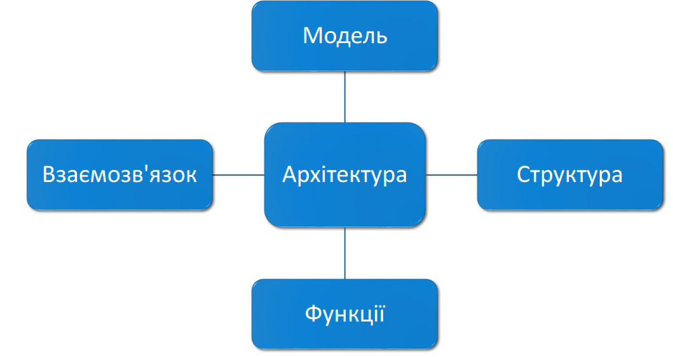
Процедура вибору архітектури для проектованої інформаційної системи, у ринкових умовах, зводиться до визначення вартості використання її, яка складається із планових витрат і вартості ризиків.
Планові витрати містять у собі вартість технічного обслуговування, модернізації, зарплати обслуговуючого персоналу й т. ін.
Сукупна вартість ризиків визначається з вартості всіх типів ризиків, їхніх ймовірностей і матрицею відповідності між ними. Сама ж матриця відповідності визначається обраною архітектурою інформаційної системи.
Можна виділити найбільш важливі типи ризиків:
- проектні ризики (ризики при створенні системи);
- ризики розробки (помилки, недостатня оптимізація);
- технічні ризики (простої, відмови, втрата даних);
- бізнес-ризики (виникають через технічні ризики й пов’язані з експлуатацією системи);
- невизначеності (пов’язані з варіативністю бізнесів-процесів і складаються з необхідності внесення змін у систему й неоптимальну процедуру функціонування);
- операційні (мають на увазі невиконання набору операцій, можуть виникати через технічні ризики й бути ініціаторами бізнесів-ризиків).
Концепція архітектури інформаційної системи повинна формуватися ще на етапі техніко-економічного обґрунтування й вибиратися такою, щоб вартість архітектури була мінімальною.
Для того щоб конструктивно визначити архітектуру, необхідно відповісти на ряд запитань:
- Що робить система?
- На які складові частина вона розділена?
- Яким чином відбувається взаємодія цих частин?
- Як і де ці частини розміщені?
Таким чином, можна вважати архітектуру інформаційної системи моделлю, що визначає вартість архітектури через наявну в даній системі інфра-структуру.
2.2. Типи архітектур
Розглядаючи архітектуру великих організацій прийнято використовувати поняття «корпоративна архітектура». Її можна представити у вигляді сукупності декількох типів архітектур:
- бізнес архітектура (Business architecture);
- ІТ-архітектура (Information Technology architecture);
- архітектура даних (Data architecture);
- програмна архітектура (Software architecture);
- технічна архітектура (Hardware architecture).
Модель корпоративної архітектури представлена на рис. 2.1.

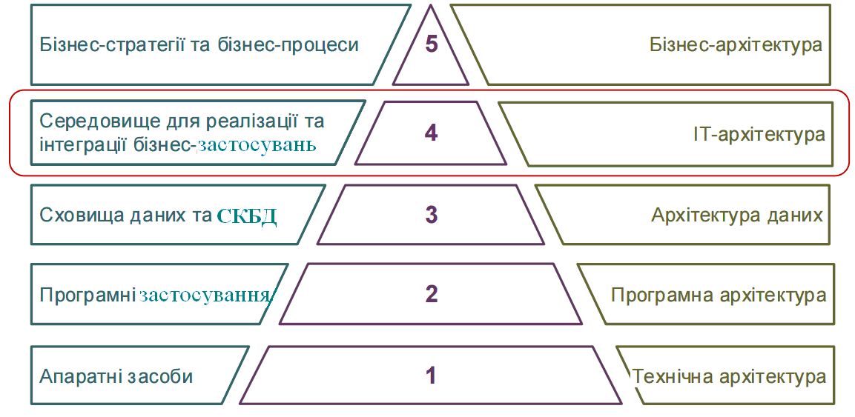
Рисунок 2.1 – Модель корпоративної інформаційної системи
Технічна архітектура є першим рівнем архітектури інформаційної системи. Вона описує всі апаратні засоби, що використовуються при виконанні заявленого набору функцій, а також включає засоби забезпечення мережної взаємодії й надійності. У технічній архітектурі вказуються периферійні пристрої, мережні комутатори й маршрутизатори, жорсткі диски, оперативна пам’ять, процесори, сполучні кабелі, джерела безперебійного живлення й т. ін.
Програмна архітектура являє собою сукупність комп’ютерних програм, призначених для виконання конкретних завдань. Даний тип архітектури призначений для опису застосувань, що входять до складу інформаційної системи. На даному рівні описують програмні інтерфейси, компоненти та функціонування системи.
Архітектура даних поєднує в собі як фізичні сховища даних, так і засоби керування даними. Крім того, до неї входять логічні сховища даних, а при орієнтованості компанії, що розглядається, на роботу із знаннями, може бути виділений окремий рівень – архітектура знань (Knowledge architecture). На цьому рівні описуються логічні й фізичні моделі даних, визначаються правила цілісності та складаються обмеження для даних.
Необхідно особливо виділити рівень ІТ-архітектури, оскільки він є сполучним.
На ньому формується базовий набір сервісів, які використовуються як на рівні програмної архітектури, так і на рівні архітектури даних. Якщо будь-яка особливість функціонування для цих двох рівнів не була передбачена, то сильно зростає ймовірність збоїв у роботі, а, отже, втрат для бізнесу. У деяких випадках неможливо розділити ІТ-архітектуру й архітектуру окремого застосування. Таке можливо при високому ступені інтеграції застосувань. Прикладом ІТ-архітектури може служити SharePoints від компанії Microsoft. Цей продукт надає сервіси для спільної роботи й зберігання інформації, що є дуже важливим аспектом функціонування будь-якої компанії. Його базові системні модулі відносяться до ІТ-архітектури, а користувальницькі – до програмної. Основною функцією ІТ-архітектури є забезпечення функціонування важливих бізнесів-застосувань для досягнення позначених бізнесів-цілей. Якщо деяка функція потрібна відразу в декількох застосуваннях, то її доцільно перенести на рівень ІТ-архітектури, тим самим підвищити інтеграцію системи й знизити складність архітектури застосувань.
Останнім в ієрархії є рівень бізнес-архітектури або архітектури бізнес-процесів. На цьому рівні визначаються стратегії ведення бізнесу, способи керування, принципи організації й ключові процеси, що представляють для бізнесу величезну важливість.

2.3. Мікроархітектура й макроархітектура
Терміни мікроархітектура й макроархітектура більшою мірою застосовуються для опису програмних систем. У відповідності з розглянутою моделлю рівнів архітектур корпоративних інформаційних систем, мікроархітектуру можна віднести до рівнів програмної архітектури й архітектури даних, а макроархітектуру – до рівня ІТ-архітектури.
Мікроархітектура описує внутрішню будову конкретного компонента або підсистеми, а макроархітектура описує будову всієї ІС, як сукупності її компонентів або підсистем.
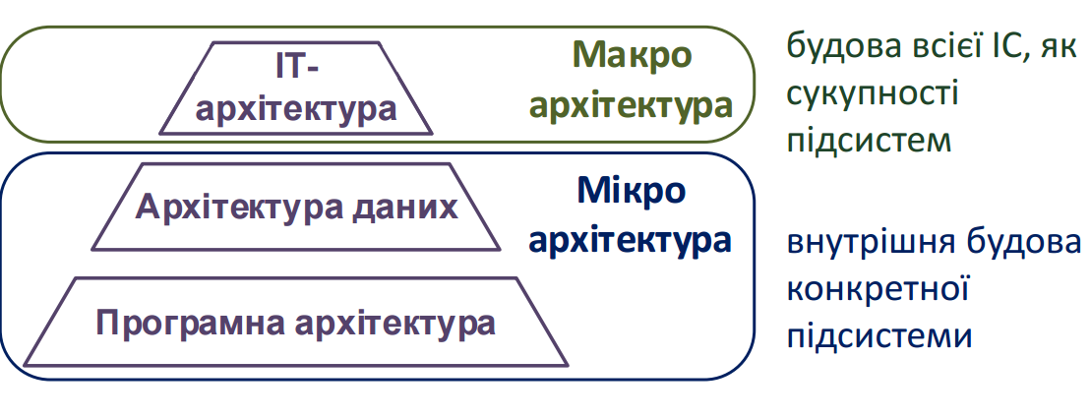
Складність програмних систем постійно збільшується. Це обумовлено ростом обсягу переданої й оброблюваної інформації, ускладненням самих завдань по обробці інформації й збільшенню кількості таких завдань. Без застосування якого-небудь архітектурного підходу при побудові складних систем їхнє створення, обслуговування й модифікація, зрештою, стануть нерентабельними для бізнесу.
Для вирішення даної проблеми можна використовувати методи абстракції, декомпозиції, інкапсуляції. Так, при розробці програмної системи, що наприклад входить до складу інфраструктури великої організації, вона представляється у вигляді множини модулів, кожний з яких виконує певну функцію, а всі разом вони виконують функції самої системи. У цьому випадку, організація кожного модуля буде мікроархітектурою, а способи взаємодії між цими модулями в рамках системи – макроархітектурою.
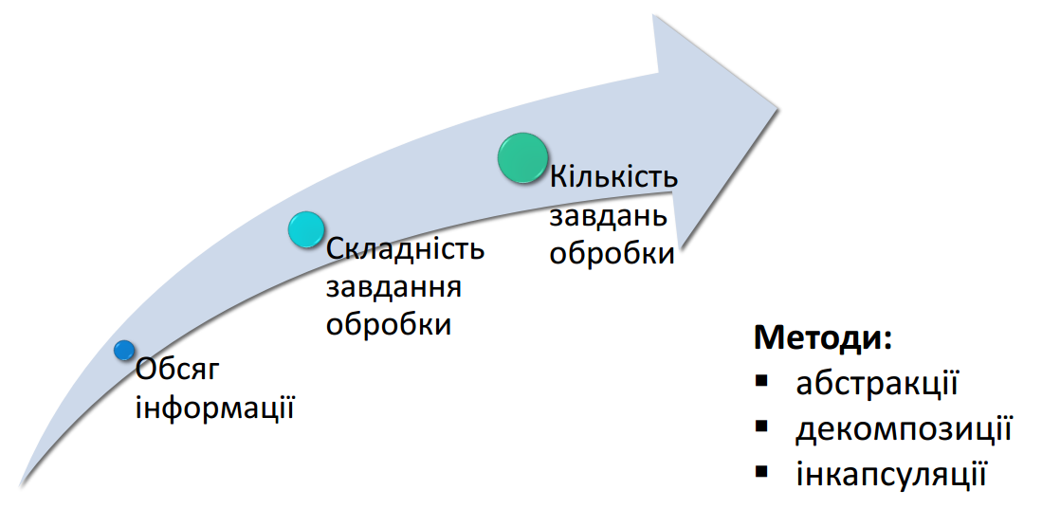
Існують два принципи, що дозволяють оцінити взаємний вплив компонентів системи один на одного:
- Low Coupling (слабка зв’язаність);
- High Cohesion (сильне зчеплення).
Принцип Low Coupling сприяє розподілу функцій між компонентами системи таким чином, щоб ступінь зв’язаності між ними залишалася низкою. Ступінь зв’язаності (coupling) – це міра взаємозалежності підсистем. Даний принцип пов’язаний з одним з основних принципів системного підходу, що вимагає мінімізації інформаційних потоків між підсистемами.
Підсистема з низьким ступенем зв’язаності (або слабким зв’язуванням) має такі властивості:
- мале число залежностей між підсистемами;
- слабка залежність однієї підсистеми від змін в іншій;
- високий ступінь повторного використання підсистем.
У свою чергу, принцип High Cohesion задає властивість сильного зчеплення всередині підсистеми. У результаті підсистеми виходять керованими й зрозумілими.
Зчеплення (функціональне зчеплення) – це міра зв’язаності й концентрації функцій підсистеми. Підсистема має високий ступінь зчеплення, якщо її функції тісно зв’язані між собою, і вона не виконує великих обсягів роботи.
Підсистема з низьким ступенем зчеплення виконує безліч різних функцій ніяк не зв’язаних між собою. Такі підсистеми створювати небажано, оскільки вони призводять до виникнення таких проблем:
- труднощі розуміння;
- складність при повторному використанні;
- складність підтримки;
- ненадійність, постійна схильність до змін.
Підсистеми з низьким ступенем зчеплення не мають чіткого функціонального призначення й виконують занадто різнопланові функції, які можна легко розподілити між іншими підсистемами.
Слід відмітити, що зв’язаність є характеристикою системи в цілому, а зчеплення характеризує окремо взяту підсистему.
Зв’язаність (coupling) і зчеплення (cohesion) є загальносистемними характеристиками й можуть застосовуватися при проектуванні будь-яких систем.

2.4. Архітектурний підхід до проектування ІС
Процес проектування інформаційної системи тісним образом зв’язаний з її архітектурним описом.
Можна виділити п’ять різних підходів до проектування:
- Календарний підхід.
- Підхід, за основу якого взятий процес керування вимогами.
- Підхід, заснований на процесі розробки документації.
- Підхід, в основі якого лежить система керування якістю.
- Архітектурний підхід.
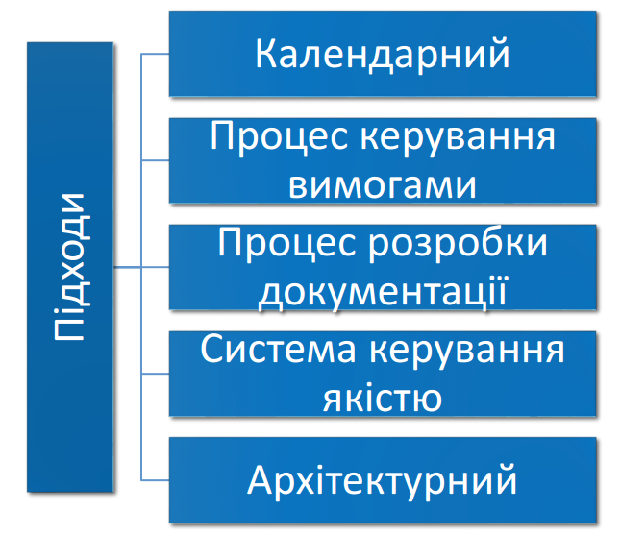
Рисунок 2.1 − Підходи до проектування
Архітектурний підхід до проектування інформаційних систем можна вважати найбільш зрілим. Його ключовим аспектом є створення фреймворка, тобто каркаса, адаптація якого під потреби конкретної системи легко здійснюється. Відповідно до цього, завдання проектування розбивається на два:
- розробка багаторазового використовуваного каркаса;
- створення системи на його основі.
Необхідно зазначити, що дані завдання можуть виконуватися різними групами фахівців. При використанні каркасів з’являється можливість досить швидко змінювати функціональність системи за рахунок ітеративності процесу проектування. Архітектурний підхід покликаний ліквідувати недоліки, що виникають у процесі проектування, заснованому на керуванні вимогами.

2.5 Значення програмного забезпечення в інформаційних системах
Користувачі сучасних інформаційних систем практично завжди взаємодіють з ними за допомогою спеціальних програмних модулів, від показників якості яких залежить рівень якості всієї інформаційної системи в цілому.
Існує величезна кількість стандартів для створення правильної й надійної архітектури, а також для розробки й інтеграції програмних систем. Застосування цих стандартів істотно збільшить шанси на успішне створення системи і її подальше безвідмовне функціонування, однак раціональність їхнього застосування повинна визначатися до моменту початку робіт, оскільки складність системи при їхній інтеграції може істотно зрости.
Якістю програмного забезпечення можна вважати сукупність його характеристик, що характеризують можливість задовольняти визначені або умовні потреби всіх зацікавлених осіб.
Можна виділити три аспекти якості:
- Внутрішня якість (характеристики самого програмного забезпечення).
- Зовнішня якість (функціональні характеристики програмного забезпечення).
- Контекстна якість (відчуття користувачів при різних контекстах використання).
Керуючись цими аспектами, стандарт ІSO 9126 виділяє шість характеристик якості програмного забезпечення:
- Функціональність.
- Надійність.
- Продуктивність.
- Зручність використання.
- Зручність супроводу.
- Переносимість.
Функціональність має на увазі здатність ПЗ виконувати завдання в певних умовах і поділяється на такі показники:
- функціональна придатність (suitability);
- здатність виконувати потрібний набір завдань;
- точність (accuracy) – здатність одержувати необхідні результати;
- здатність до взаємодії (interoperability) – здатність взаємодії з необхідним набором інших систем;
- захищеність (security) – здатність запобігати неавторизованому доступу до даних і програм;
- відповідність стандартам і правилам (compliance) – відповідність програмного забезпечення різним регламентуючим нормам.
Надійність (reliability) характеризується здатністю програмного забезпечення утримувати функціональність у заданих межах за певних умов, щоі поділяється на такі показники:
- завершеність (maturity) – величина, зворотна частоті відмов програмного забезпечення;
- відмовостійкість (fault tolerance)
- здатність утримувати певний рівень працездатності при різних відмовах і порушеннях правил взаємодії з оточенням;
- здатність до відновлення (recoverability) – здатність відновлювати необхідний рівень працездатності після відмови;
- відповідність надійності (reliability compliance).
Ефективність (efficiency) визначається здатністю програмного забезпечення за певних умов гарантувати необхідну працездатність відповідно виділеним для цього ресурсам. Можна також визначити, як відношення одержуваних результатів до витрачених ресурсів. Дана характеристика поділяється на такі показники:
- поведінка у часі (time behavior) – здатність програмного забезпечення одержувати необхідні результати й забезпечувати передачу необхідного обсягу даних за певний час;
- ефективність використання ресурсів (resource utilization) – здатність програмного забезпечення вирішувати необхідні завдання з використанням заданих обсягів певних видів ресурсів;
- відповідність ефективності (efficiency compliance).
Зручність використання (usability) характеризується привабливістю для користувачів, зручністю в навчанні й використанні програмного забезпечення. Має такі показники:
- зрозумілість (understandability) – величина зворотна зусиллям, витраченим користувачами для усвідомлення застосовності програмного забезпечення для виконання необхідних завдань;
- зручність роботи (operability) – величина зворотна зусиллям, витраченим користувачами, для виконання необхідних завдань за допомогою програмного забезпечення;
- навчальна здатність (learnability) – величина зворотна зусиллям, витраченим користувачами, на процес навчання роботі із програмним забезпеченням;
- привабливість (attractiveness) – здатність програмного забезпечення бути привабливим для користувачів;
- відповідність стандартам зручності використання (usability compliance).
Зручність супроводу (maintainability) характеризується зручністю супроводу програмного забезпечення. Дана характеристика також включає ряд показники:
- аналізованість (analyzability) характеризується зручністю проведення аналізу помилок, дефектів, недоліків, необхідності внесення змін й їхніх можливих наслідків;
- зручність внесення змін (changeability) – величина зворотна трудовитратам на виконання необхідних змін;
- стабільність (stability) – величина зворотна ризику появи непередбачуваних наслідків під час внесенні необхідних змін;
- зручність перевірки (testability) – величина зворотна необхідним трудовитратам на тестування та інші види перевірок досягнення передбачених результатів під час внесення змін;
- відповідність стандартам зручності встановлення (installability).
Переносимість (portability) характеризується здатністю програмного забезпечення зберігати працездатність при зміні організаційних, апаратних і програмних аспектів оточення. Для цієї характеристики виділяються такі показники:
- адаптованість (adaptability) – здатність програмного забезпечення без здійснення непередбачуваних дій пристосовуватися до змін оточення;
- зручність встановлення (installability) – здатність програмного забезпечення встановлюватися в заздалегідь визначене оточення;
- здатність до співіснування (coexistence) – здатність програмного забезпечення функціонувати в загальному оточенні з іншими програмами, розділяючи з ними ресурси;
- зручність заміни (replaceability) – можливість застосування програмного забезпечення замість уже використовуваного для виконання тих же завдань, у тому ж оточенні;
- відповідність стандартам переносимості (portability compliance).
Усі зазначені характеристики описують внутрішню й зовнішню якість програмного забезпечення. Для опису контекстної якості існує інший, зменшений набір показників:
- ефективність (effectiveness) – здатність програмного забезпечення виконувати користувальницькі завдання із заданою точністю й у заданому контексті;
- продуктивність (productivity) – здатність програмного забезпечення одержувати необхідні результати при використанні заздалегідь визначеної кількості ресурсів;
- безпека (safety) – здатність програмного забезпечення підтримувати необхідний низький рівень ризику завдання збитків людям, бізнесу й навколишньому середовищу;
- задоволеність користувачів (satisfaction) – здатність програмного забезпечення при використанні в певному контексті приносити задоволення користувачам.
Керуючись розглянутими показниками можна значним образом збільшити якість програмних модулів, а, отже, і всієї інформаційної системи в цілому.

2.6 Функціональні компоненти інформаційної системи
З огляду на принцип декомпозиції, прийнято проектувати інформаційні системи з поділом функціонального призначення їхніх компонентів, тобто створювати багаторівневе відображення.
Можна виділити три основні функціональні групи, призначені для виконання різних за змістом завдань:
- Взаємодія з користувачами.
- Бізнес-логіка.
- Керування ресурсами.
Реалізація такого функціонала відбувається за допомогою створення відповідної програмної системи. Така система також має багаторівневе подання компонентів (рис. 2.2).
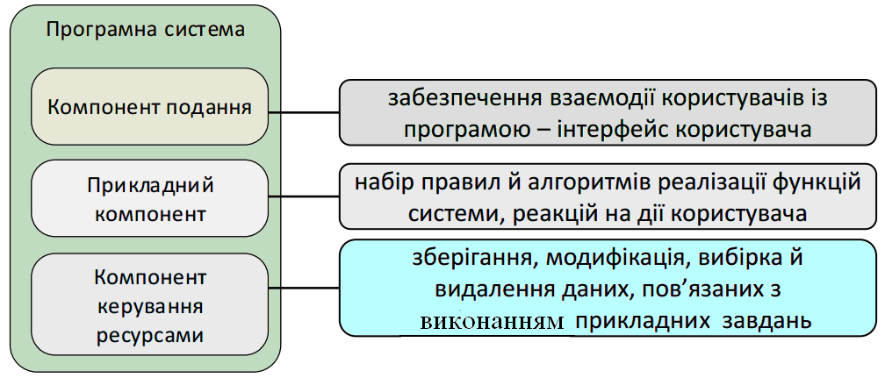
для Рисунок 2.2 – Компоненти програмної системи
Компонент подання служить для забезпечення взаємодії користувачів із програмою, тобто обробляє натискання клавіш, рух різних маніпуляторів, здійснює інформаційну підтримку – надає користувальницький інтерфейс.
Прикладний компонент являє собою набір правил й алгоритмів реалізації функцій системи, реакцій на дії користувачів або внутрішні події обробки даних.
Компонент керування ресурсами відповідає за зберігання, модифікацію, вибірку й видалення даних, пов’язаних з виконанням прикладних завдань.
Одним з найважливіших етапів проектування архітектури інформаційної системи є розподіл цих функціональних компонентів по обраній платформній архітектурі.

2.7 Платформні архітектури інформаційних систем

2.7.1. Напрямки розвитку платформних архітектур
Можна виділити три напрямки розвитку платформних архітектур:
- Автономні.
- Централізовані.
- Розподілені.
Автономна архітектура має на увазі наявність всіх функціональних компонентів системи на одному фізичному пристрої, наприклад, комп’ютері, й не повинна мати зв’язків із зовнішнім середовищем. Прикладом таких систем можуть служити системні утиліти, текстові редактори й досить прості корпоративні програми. Слід зазначити, що в процесі побудови корпоративної інформаційної системи, як правило, не повинне формуватися не зв’язаних вузлів або модулів. Їхня поява може бути обумовлено певними вимогами до безпеки або надійності.
Централізована архітектура має на увазі виконання всіх необхідних завдань на спеціально відведеному вузлі, потужності якого досить, щоб задовольнити потреби всіх користувачів. Компоненти системи в цьому випадку розподіляються між обчислювальним вузлом, що називається мейнфрейм (mainframe), і термінальною станцією, за якою працює користувач. Термінал містить компонент подання, а мейнфрейм – прикладний компонент і компонент керування ресурсами. Слід зазначити, що термінал виступає винятково у вигляді пристрою виводу й не має інших функціональних можливостей.
До переваг такої архітектури можна віднести:
- відсутність необхідності адміністрування робочих місць;
- легкість обслуговування й експлуатації системи, оскільки всі ресурси зосереджені в одному місці.
Недоліками подібної архітектури є:
- функціонування всієї системи повністю залежить від головного вузла (мейнфрейма);
- усі ресурси й програмні засоби є колективними й не можуть бути змінені під потреби конкретних користувачів.
Щоб позбутися від останнього недоліку, у сучасних інформаційних системах застосовуються технології віртуалізації, завдяки чому стає можливим виділити кожному користувачеві необхідну кількість ресурсів й установити необхідне програмне забезпечення.
Необхідно відмітити, що за допомогою технологій віртуалізації можна створити практично будь-яку архітектуру, використовуючи при цьому тільки ресурси мейнфрейма.
Поява й розвиток розподілених архітектур пов’язані з інтенсивним розвитком технічних і програмних засобів. У даному типі архітектури функціональні компоненти інформаційної системи розподіляються по наявних вузлах залежно від поставлених цілей і завдань. Можна виділити шість основних характеристик архітектури розподілених систем:
- спільне використання ресурсів (як апаратних, так і програмних);
- відкритість – можливість збільшення типів і кількості ресурсів;
- паралельність – можливість виконання декількох процесів на різних вузлах системи (при цьому вони можуть взаємодіяти);
- масштабованість – можливість додавати нові властивості й методи;
- відмовостійкість – здатність системи підтримувати часткову функціональність за рахунок можливості дублювання інформації, апаратної і програмної складових.
До недоліків розподілених систем варто віднести:
- структурна складність;
- складно забезпечити достатній рівень безпеки;
- на керування системою потрібне велика кількість зусиль;
- непередбачена реакція на зміни.
Усі вони зв’язані в першу чергу зі складною структурою, різноплановим устаткуванням і складною системою розподілу прав доступу. Необхідно враховувати всі з них, інакше розроблена інформаційна система не зможе функціонувати в рамках очікуваних параметрів.

2.7.2. Види розподілених архітектур.
Існують такі види розподілених архітектур:
- архітектура файл-сервер;
- архітектура клієнт-сервер;
- архітектура веб-застосувань.
Файл-серверна архітектура має на увазі наявність виділеного мережного ресурсу для зберігання даних. Такий ресурс називається «файловим сервером». При такій архітектурі всі функціональні компоненти системи розташовані на користувальницькому комп’ютері, що називається «клієнтом», а самі дані перебувають на сервері.
Така організація системи має такі переваги:
- багатокористувальницький режим роботи з даними, що зберігаються на сервері;
- централізоване керування правами доступу до загальних даних;
- низька вартість розробки;
- висока швидкість розробки.
Недоліки файл-серверної архітектури:
- послідовний доступ до загальних даних і відсутність гарантії їхньої цілісності;
- продуктивність (залежить від продуктивності мережі, клієнта й сервера);
Класичне подання файл-серверної архітектури представлене на рис. 2.3.
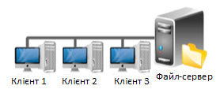
Рис. 2.3. Файл-серверная архітектура
Архітектура «клієнт-сервер» являє собою мережеву інфраструктуру, в якій сервери є постачальниками певних сервісів (послуг), а клієнтські комп’ютери виступають їхніми споживачами.
Класичне подання клієнт-серверної архітектури має на увазі наявність у мережі сервера й декількох підключених до нього клієнтів. У таких системах сервер, в основному, відіграє роль постачальника послуг з використання бази даних.
Ця архітектурна модель називається дворівневою (two-tier architecture) і подана на рис. 2.4.
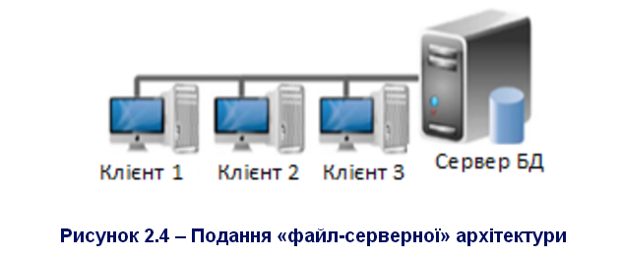
Рисунок 2.4 – Подання «файл-серверної» архітектури
Переваги даної архітектури:
- підтримка багатокористувальницької роботи;
- гарантія цілісності даних;
- наявність механізмів керування правами доступу до ресурсів сервера;
- можливість розподілу функцій між вузлами мережі.
Недоліки:
- вихід з ладу сервера може спричинити непрацездатність всієї системи;
- потреба високого рівня технічного персоналу;
- висока вартість устаткування.

2.7.3. Багаторівневі архітектури
При збільшенні масштабів системи може знадобитися заміна апаратної частини сервера й клієнтських машин. Однак, при збільшенні числа користувачів виникає необхідність синхронізації версій великої кількості застосувань. Для вирішення цієї проблеми використовують багаторівневі архітектури (три й більше рівні). Частина загальних застосувань переноситься на спеціально виділений сервер, тим самим знижуються вимоги до продуктивності клієнтських машин. Клієнти з низькою обчислювальною продуктивністю називають «тонкими клієнтами», а з високою продуктивністю – «товстими клієнтами». При багаторівневій архітектурі з виділеним сервером з високою продуктивністю існує можливість використання портативних пристроїв. Багатоланкова архітектура показана на рис. 2.5.
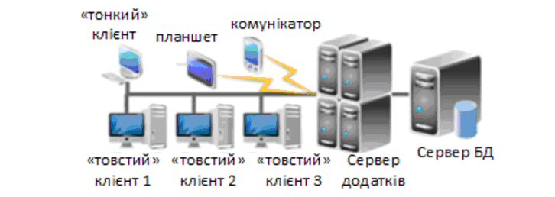
Рисунок 2.5. Приклад багаторівневої клієнт-сервірної архітектури
Використання такого типу архітектури обумовлено високими вимогами продуктивності до ресурсів. У такому випадку існує сенс винесення їх на окремий сервер й, тим самим, знизити вимоги до продуктивності робочих станцій.
Грамотний підбір характеристик продуктивності сервера, сервера баз даних і клієнтських робочих станцій дозволить створити інформаційну систему із прийнятною вартістю використання.
Необхідно відмітити, що розподіл функціональних компонентів системи при використанні клієнт-серверної архітектури може виконуватися декількома способами, зображеними на рис. 2.6.
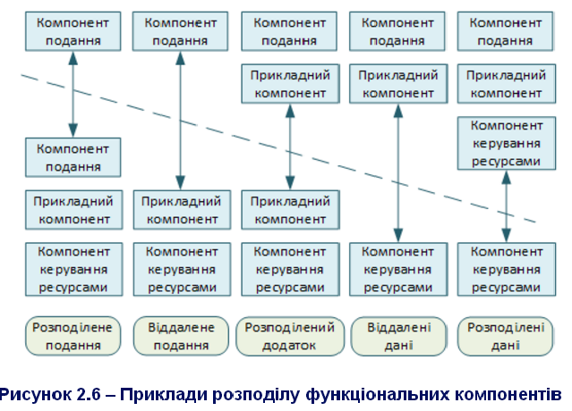

Багаторівнева архітектура клієнт-сервер – це пряме продовження розділення застосувань на рівні інтерфейсу користувача, компонентів обробки і даних.
Різні рівні взаємодіють відповідно до логічної організації застосування. У багатьох бізнес-застосуваннях розподілена обробка еквівалентна організації багаторівневої архітектури застосувань клієнт-сервер. Такий тип розподілу називається вертикальним розподілом. Головна його особливість – це розміщення логічно різних компонентів на різних машинах.
У сучасній архітектурі компонентних систем розподіл на клієнти і сервери відбувається способом, який називається горизонтальним розподілом. При такому типі розподілу клієнт або сервер може містити фізично розділені частини логічно однорідного модуля, причому робота з кожною з частин може відбуватися незалежно. Це робиться для вирівнювання навантаження.
Основною проблемою систем, заснованих на дворівневій архітектурі клієнт-сервер, або на багаторівневій архітектурі, є те, що від них вимагається мобільність в як можна ширшому класі апаратно-програмних середовищ. Навіть якщо обмежитися UNIX-локальними мережами, в різних мережах застосовуються різна апаратура і протоколи зв'язку. Спроби створення систем, що підтримують усі можливі протоколи, призводить до їх перевантаження мережевими деталями в збиток функціональності. Ще складніший аспект цієї проблеми пов'язаний з можливістю використання різних представлень даних у різних вузлах неоднорідної локальної мережі. У різних комп'ютерах може існувати різна адресація, представлення чисел, кодування символів і т. ін. Це особливо важливе для серверів високого рівня: телекомунікаційних, обчислювальних, баз даних.
Загальним вирішенням проблеми мобільності такого роду систем є використання технологій, що реалізовують протоколи віддаленого виклику процедур (RPC − Remote Procedure Call) стандартизованим і незалежним способом. При використанні таких технологій звернення до сервісу у віддаленому вузлі виглядає як звичайний виклик процедури (методів віддалених об'єктів). Засоби RPC, в яких міститься вся інформація про специфіку апаратури локальної мережі і мережеві протоколи, переводять виклик у послідовність мережевих взаємодій. Тим самим, специфіка мережевого середовища і протоколів прихована від прикладного програміста.
При виклику віддаленої процедури, програми RPC виконують перетворення форматів даних клієнта в проміжні машинно-незалежні формати, і потім перетворення у формати даних сервера. При передачі у відповідь параметрів виконуються зворотні перетворення. Таким чином, якщо система реалізована на основі стандартного пакету RPC, вона може бути легко перенесена в будь-яке відкрите середовище.
2.7.4. Сервіс-орієнтованана архітектура
Сервісом (service) називають ресурс, що реалізує бізнес-функцію та має наступні властивості:
- є повторно використовуваним;
- визначається одним або декількома явними незалежними інтерфейсами;
- слабо зв'язаний з іншими подібними ресурсами і може бути викликаний за допомогою комунікаційних протоколів, що забезпечують можливість взаємодії ресурсів між собою.
Веб-сервісом (веб-службою) (див. документ W3C “Web-services architecture requirements”) називається програмна система, що ідентифікується рядком URI − універсальний індикатор ресуру, чиї інтерфейси і прив'язки визначені і описані на мові XML.
Механізм обміну повідомленнями визначається в описі сервісів (Web Services Description), який є специфікацією інтерфейсу сервісу і охоплює формати повідомлень, типів даних, транспортні протоколи, використовувані при обміні між агентами замовника і постачальника послуг. Крім того, опис сервісу містить вказівку на один або декілька вузлів в мережі (endpoint), звідки доступний постачальник.
Архітектура веб-застосувань (service-oriented architecture) або архітектура веб-сервісів − це надання деякого сервісу, доступного в мережі Internet, через спеціальне застосування. Це подальший розвиток компонентного підходу до розробки компонентних програмних систем (ПС), заснований на використанні програм-сервісів із стандартизованими інтерфейсами. Компоненти ПС можуть бути розподілені по різних вузлах мережі, і пропонуватися як незалежні, слабо зв'язані, замінювані сервіси-застосування. Інтерфейс компонентів ПС забезпечує інкапсуляцію деталей реалізації кожного конкретного компоненту від інших.
Архітектура веб-сервісів створює комунікаційне середовище для модулів, що реалізовують прикладну бізнес-логіку. Інформація про модулі публікується в такій формі, що їх використання не вимагає знань про використані в них рішення і технології.
Таким чином, сервісно-орієнтована архітектура надає гнучкий спосіб комбінування і повторного використання компонентів для побудови складних розподілених програмних систем, зокрема, корпоративних програмних систем.
Базуються ці послуги на відкритих стандартах і протоколах SOAP, UDDІ й WSDL. Протокол SOAP (Simple Object Access Protocol) визначає формат запитів до веб-сервісів. Дані між клієнтом і сервісом передаються в SOAP-конвертах (envelops). Протокол WSDL (Web Service Description Language) – універсальний інтерфейс розпізнавання, опису та інтеграції служить для опису інтерфейсу надаваного сервісу. Перед розгортанням веб-застосування потрібно скласти його опис, указати адресу, список підтримуваних протоколів, перелік припустимих операцій, а також формати запитів і відповідей. Протокол UDDІ (Universal Description, Discovery and Integration) це протокол пошуку веб-сервісів у мережі Internet. Пошук здійснюється за їхніми описами, які розташовані в спеціальному реєстрі (службі каталогів).
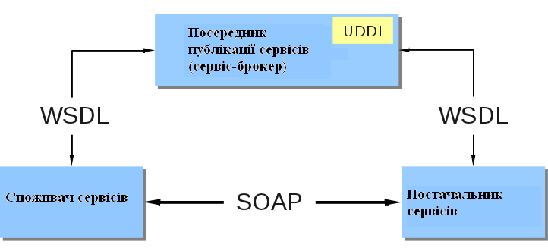
Архітектура таких сервісів схожа за концепцією з багаторівневої клієнт-серверною, однак, сервера застосувань і баз даних розташовуються в мережі Internet.
Універсальність цих технологій – основа для розуміння веб-сервісів. Вони засновані лише на загальноприйнятих, відкритих і формально незалежних від постачальників технологіях. Лише за допомогою цього досягається головна перевага веб-сервісів як концепції побудови розподілених ІС – їх універсальність, тобто можливість використання для будь-яких операційних систем, мов програмування, серверів застосувань тощо.
Таким чином, веб-сервіси виконують головне завдання – інтеграцію застосувань різної природи і побудови кросплатформних розподілених ІС.
Переваги і недоліки веб-сервісів.
Переваги:
- веб-сервіси забезпечують взаємодію програмних систем незалежно від платформи;
- веб-сервіси використовують відкриті стандарти і протоколи. Завдяки використанню XML досягається простота розробки і налагодження веб-сервісів;
- використання інтернет-протоколу HTTP забезпечує взаємодію програмних систем через міжмережевий екран.
Недолік − менша продуктивність і більший розмір мережевого трафіку в порівнянні з технологіями RMI (англ. Remote Method Invocation) — програмний інтерфейс виклику віддалених методів у мові Java, CORBA, DCOM за рахунок використання текстових XML-повідомлень.
Можна виділити три технології, які можливо використати для побудови розподіленої архітектури веб-сервісу:
- EJB (Enterprise Java Beans).
- DCOM (Distributed Component Object Model) − розподілена модель компонентного об'єкта.
- CORBA (The Common Object Request Broker Architecture) − архітектура брокера загального запиту об'єктів.
Ідеєю для створення EJB було бажання створити інфраструктуру для легкого додавання й видалення компонентів зі зміною функціональності сервера. Архітектура EJB дозволяє розроблювачам створювати власні застосування із заздалегідь створених модулів. При цьому можлива їхня зміна, що робить процес розробки гнучким і набагато більш швидким. Дана технологія сумісна з CORBA й Java APІ.
До числа основних понять архітектури Java Beans відносяться компоненти і контейнери. Контейнери можуть включати в себе множину компонентів, утворюючи загальний контекст взаємодії з іншими компонентами і з оточенням. Контейнери можуть виступати в ролі компонентів інших контейнерів.
Неформально компонент ("кавове зерно" − Java Bean) можна визначити як багаторазово використовуваний програмний об'єкт, що допускає обробку в графічному інструментальному оточенні і збереження в довготривалій пам'яті.
Взаємодія між клієнтів і сервером у цьому випадку представляється як взаємодія EJB-об’єкта, що генерується спеціальним генератором, і EJB-компонента, написаного розроблювачем. При необхідності викликати метод в EJB-компонента, що перебуває на сервері, викликається однойменний метод EJB-об’єкта, розташованого на стороні клієнта, що зв’язується з необхідним компонентом і викликає необхідний метод.
Переваги архітектури EJB:
- просте й швидке створення;
- Java-оптимізація;
- кросплатформність;
- вбудована безпека.
Недоліки архітектури EJB:
- складність інтегрування із застосуваннями;
- погана масштабованість;
- низька продуктивність;
- відсутність міжнародної стандартизації.
Архітектура DCOM являє собою розподілену програмну архітектуру від компанії Microsoft. З її допомогою програмний компонент одного комп’ютера може передавати повідомлення програмному компоненту іншого комп’ютера, причому з’єднання встановлюється автоматично. Для надійної роботи потрібно забезпечити захищене з’єднання між зв’язаними компонентами, а також створити систему перерозподіл трафіку.
Переваги архітектури DCOM:
- незалежність від мови;
- динамічне знаходження об’єктів;
- масштабованість;
- відкритий стандарт.
Недоліки архітектури DCOM:
- складність реалізації;
- залежність від платформи;
- пошук через службу Active Directory;
- відсутність іменування сервісів через URL.
Технологія CORBA розглядає всі застосування в розподіленій системі як набір об’єктів. Об’єкти можуть одночасно виступати в ролі клієнта й сервера, викликаючи методи інших об’єктів і відповідаючи на їхні виклики. Застосування даної технології дозволяє будувати системи, що перевершують за складністю й гнучкістю системи з архітектурою клієнт-сервер (як дворівневої, так і трирівневої).
Переваги CORBA:
- незалежність від платформи;
- незалежність від мови;
- динамічні виклики;
- динамічне виявлення об’єктів;
- масштабованість;
- індустріальна підтримка.
Недоліки:
- відсутність іменування по URL;
- практично повна відсутність реалізації CORBA-сервісів;
При грамотному підході до побудови архітектури інформаційної системи може знадобитися використання відразу декількох з розглянутих технологій. Кожна з них буде реалізовувати певний функціонал, що може вимагати також необхідність застосування декількох типів платформних архітектур. В одній системі можуть працювати кілька файлів-серверів, кілька серверів застосувань і кілька серверів баз даних. У такий спосіб можна розподіляти навантаження в системі або групувати набори сервісів відповідно виконуваним функціям.
2.7.5. Хмарні сервіси
Хмарний сервіс − послуга надання хмарних ресурсів за допомогою технологій «хмарних обчислень». Хмарні обчислення (англ. cloud computing) − це програмно-апаратне забезпечення, доступне користувачеві через Інтернет або локальну мережу у вигляді сервісу, що дозволяє використовувати зручний інтерфейс для віддаленого доступу до виділених ресурсів (обчислювальних ресурсів, програм і даних). Комп'ютер користувача виступає при цьому простим терміналом, підключеним до мережі. Комп'ютери, які здійснюють cloud computing, називаються «обчислювальною хмарою». При цьому навантаження між комп'ютерами, що входять в «обчислювальну хмару», розподіляється автоматично. Хмарні обчислення − це модель надання зручного мережевого доступу в режимі «на вимогу» до колективно використовуваного набору налаштованих параметрів обчислювальних ресурсів, наприклад, мереж, серверів, сховищ даних, застосувань і (або) сервісів, які користувач може оперативно задіяти під свої завдання і вивільняти при зведенні до мінімуму числа взаємодій з постачальником послуги або власних управлінських зусиль. Ця модель спрямована на підвищення доступності обчислювальних ресурсів і поєднує в собі п'ять головних характеристик, три моделі обслуговування і чотири моделі розгортання.
Хоча термін “хмарні технології” є сталим, в українській мові він має інше значення, ніж оригінал. “Cloud” окрім хмари має й інше значення – розсіяний; власне значення “розсіяний” і мається на увазі в англомовній термінології.
Суть хмарних технологій полягає в перенесенні обробки даних з персональних комп'ютерів і робочих станцій на сервери всесвітньої мережі. В області комп'ютерного моделювання це означає розгортання програмних комплексів на ресурсах Інтернет. Користувач стає не покупцем обчислювальних програм і комплексів, а їх орендарем, якому надаються різноманітні послуги.
Хмарна обробка даних як концепція включає поняття:
• інфраструктура як послуга;
• платформа як послуга;
• програмне забезпечення як послуга;
• дані як послуга;
• робоче місце як послуга;
• інші технологічні тенденції, суть яких полягає в тому, що мережа Інтернет зможе задовольнити потреби користувачів в обробці даних.
Характеристики хмарних обчислень:
1. Самообслуговування на вимогу.
2. Об'єднання ресурсів в пул.
3. Широка доступність через мережу (Інтернет).
4. Здатність до швидкої адаптації.
5. Вимірність послуги.
Самообслуговування на вимогу. Споживач, коли це йому необхідно, може самостійно задіяти обчислювальні можливості, такі як серверний час або мережеве сховище даних, в автоматичному режимі, без взаємодій з персоналом постачальника послуг.
Широка доступність через мережу (Інтернет). Можливості доступні через мережу; доступ до них здійснюється на основі стандартних механізмів, що забезпечує використання різнорідних тонких і товстих клієнтських платформ (наприклад, мобільних телефонів, ноутбуків, ПК).
Об'єднання ресурсів в пул. Постачальник об'єднує свої обчислювальні ресурси в пул для обслуговування великого числа споживачів, використовуючи принцип множинної оренди (Multi-tenancy). Різні фізичні і віртуальні ресурси динамічно розподіляються і перерозподіляються відповідно до потреб користувачів. Виникає відчуття незалежності від місця розташування, коли замовник не знає і не контролює, де конкретно знаходяться обчислювальні ресурси, якими він користується, але, можливо, може визначити їх розташування на більш абстрактному рівні (наприклад, країна, регіон або дата-центр).
Здатність до швидкої адаптації. Обчислювальні можливості можуть швидко і гнучко резервуватися (часто автоматично) для оперативного масштабування під завдання замовника, і також швидко звільнятися. З точки зору споживача доступні можливості часто виглядають нічим не обмеженими і можуть бути придбані в будь-якій кількості в будь-який час.
Вимірність послуги. Хмарні системи автоматично контролюють і оптимізують використання ресурсів через вимір деяких абстрактних параметрів. Параметри варіюються в залежності від типу послуги. Наприклад, це можуть бути: розмір сховища даних, обчислювальна потужність, пропускна здатність і (або) число активних записів користувача. Використання ресурсів відстежується, контролюється і формуються звіти. Таким чином, і постачальник, і споживач отримують прозору інформацію про обсяг наданих (спожитих) послуг.
Моделі хмарного розміщення.
На сьогодні використовуються наступні моделі хмарного розміщення:
• приватна хмара (private cloud);
• публічна хмара (public cloud);
• гібридна хмара (hybrid cloud);
• громадська (суспільна) хмара (community cloud).
Приватна хмара (англ. private cloud) – інфраструктура, призначена для використання однією організацією, що включає декілька споживачів (наприклад, підрозділів однієї організації), можливо також клієнтами і підрядчиками цієї організації. Приватна хмара може знаходитися у власності, управлінні і експлуатації як самої організації, так і третьої сторони (або яких-небудь їх комбінацій), і воно може фізично існувати як усередині, так і поза юрисдикцією власника.
Публічна хмара (англ. public cloud) – інфраструктура, призначена для вільного використання широкою публікою. Публічна хмара може знаходитися у власності, управлінні і експлуатації комерційних, наукових і урядових організацій (або яких-небудь їх комбінацій). Публічна хмара фізично існує в юрисдикції власника − постачальника послуг. Загальнодоступна хмара − модель, коли незалежний провайдер надає в оренду ПЗ, інфраструктуру або платформи хмарних обчислень за принципом "ПЗ як послуга" (SaaS), "інфраструктура як послуга" (IaaS) або "платформа як послуга" (PaaS).
Гібридна хмара (англ. hybrid cloud) – це комбінація з двох або більше різних хмарних інфраструктур (приватних, публічних або громадських), що залишаються унікальними об'єктами, але пов'язані між собою стандартизованими або приватними технологіями передачі даних і застосувань (наприклад, короткочасне використання ресурсів публічних хмар для балансування навантаження між хмарами). Гібридна хмара − архітектура, що поєднує в собі риси приватних і громадських моделей хмарних обчислень. У цьому випадку критично важливі застосування або конфіденційні дані зберігаються в приватній хмарі, що належить самій компанії. У загальнодоступній же частині хмари розміщуються усі інші застосування, особливо складні, які нерегулярно використовуються або вимагають частого оновлення.
Громадська хмара (англ. community cloud) – вид інфраструктури, призначений для використання конкретним співтовариством споживачів з організацій, що мають загальні завдання (наприклад, місії вимог безпеки, політики, і відповідності різним вимогам). Громадська хмара може знаходитися в кооперативній (спільній) власності, управлінні і експлуатації однієї або більше організацій, співтовариств або третьої сторони (або яких-небудь їх комбінацій), і вона може фізично існувати як усередині, так і поза юрисдикцією власника.
Основні відмінності хмар від традиційних хостинг-рішень:
• на відміну від виділених серверів, установка і налаштування яких займає багато часу, хмарні сервіси повинні бути доступні для використання відразу після покупки, те ж саме стосується більшості класичних послуг дата-центрів;
• на відміну від спільного хостингу, в хмарах є можливість нарощувати обсяг закуплених потужностей миттєво, без звернення до служби технічної підтримки оператора;
• на відміну від того, що було на ринку хостингу до хмар, хмарні продукти надають схему оплати за фактом, тобто оплату тільки тієї потужності, яку користувач дійсно використовує з досить коротким проміжком тарифікації.
Це основні принципи, за якими можна чітко відрізняти хмарні продукти. Однак, вони досить широкі, хоч і жорсткі. У поняття хмарного продукту вкладається три види поставки продукту користувачеві за ступенем гнучкості. Це надання інфраструктури як сервісу (в оренду), платформи як сервісу або програми як сервісу.
Класифікація моделей обслуговування.
Хмарні обчислення включають наступні технології:
• SaaS: Software as a Service, "Програмне забезпечення як послуга";
• PaaS: Platform as a Serviсe, "Платформа як послуга";
• IaaS: Infrastructure as a Service, "Інфраструктура як послуга";
• DaaS: Data as a Service, "Дані як послуга";
• WaaS:Workplace as a Service, "Робоче місце як послуга";
• AaaS: All as a Service, "Усе як послуга".
Програмне забезпечення як послуга SaaS − це модель використання бізнес-застосування в форматі інтернет-сервісів. SaaS додатки працюють на сервері SaaS-провайдера, а користувачі отримують до них доступ через інтернет-браузер. Користувач не купує SaaS- застосування, а орендує його − платить за його використання деяку суму в місяць. Таким чином досягається економічний ефект, який вважається одним з головних переваг SaaS. SaaS провайдер піклується про працездатність застосувань, здійснює технічну підтримку користувачів, самостійно встановлює оновлення. Таким чином, користувач менше думає про технічну сторону питання, а зосереджується на своїх бізнес-цілях.
Платформа як послуга PaaS − модель надання хмарних обчислень, при якій споживач отримує доступ до використання інформаційно-технологічних платформ: операційних систем, систем управління базами даних, зв'язного програмного забезпечення, засобів розробки і тестування розміщених у хмарних провайдерах. У цій моделі вся інформаційно-технологічна інфраструктура, включаючи обчислювальні мережі, сервери, системи зберігання, цілком керується провайдером, ним же визначається набір доступних для споживачів видів платформ та набір керованих параметрів платформ, а споживачеві надається можливість використовувати платформи, створювати їх віртуальні екземпляри, встановлювати, розробляти, тестувати, експлуатувати на них прикладне програмне забезпечення, при цьому динамічно змінюючи кількість споживаних обчислювальних ресурсів.
Інфраструктура як послуга IaaS − це модель обслуговування, в межах якої споживачу надається можливість керувати засобами обробки та збереження, комунікаційними мережами, та іншими фундаментальними обчислювальними ресурсами, на базі яких споживач може розгортати та виконувати довільне програмне забезпечення, до складу якого можуть входити операційні системи та прикладні програми. Споживач не керує фізичною та віртуальною інфраструктурою, що лежить в основі хмари, проте він контролює операційні системи, системи збереження, встановлені програми та, можливо, має обмежений контроль над деякими мережевими компонентами (наприклад, мережевими екранами вузлів).
IaaS складається з трьох основних компонентів:
• апаратні засоби (сервери, системи зберігання даних, клієнтські системи, мережеве обладнання);
• операційні системи та системне ПЗ (засоби віртуалізації, автоматизації, основні засоби керування ресурсами);
• зв’язуючи ПЗ (наприклад, для керування системами).

Дані як послуга DaaS − користувачеві надається дисковий простір для зберігання інформації.

Усе як послуга AaaS − при такому підході користувачеві буде доступно все від програмно-апаратної частини до управління бізнес процесами, включаючи взаємодію між користувачами. Все що потрібно від користувача − це доступ в мережу Інтернет.
Переваги хмарних обчислень:
• хмарні технології дозволяють економити на придбанні, підтримці, модернізації ПЗ і устаткування;
• масштабованість, відмовостійкість і безпека – автоматичне виділення і звільнення необхідних ресурсів залежно від потреб додатку. Технічне обслуговування, оновлення ПЗ здійснює провайдер послуг;
• віддалений доступ до даних у хмарі – працювати можна з будь-якої точки на планеті, де є доступ до мережі Інтернет.
Недоліки хмарних обчислень:
• загроза інформаційній безпеці;
• прив'язка "хмарної" технології до конкретного постачальника послуг, збої на стороні провайдера, вихід з ладу інтерфейсу адміністрування, банкрутство і поглинання оператора;
• втрата зв'язку з мережею провайдера, DDoS-атаки і втрата відповідності вимогам регулювальників. Збереження призначених для користувача даних залежить від компанії провайдера.
Зазначимо певні недоліки, які актуальний для українських користувачів:
• для отримання якісних послуг користувачеві необхідно мати надійний і швидкий доступ до мережі Інтернет;
• відсутність загальноприйнятих стандартів у напрямі безпеки хмарних технологій.

Литература
- Грицунов О. В. Інформаційні системи та технології. Навчальний посібник. − Х.: ХНАМГ, 2010. − 222 с.
- Методи та засоби мультимедійних інформаційних систем : навч. посіб. / Т. М. Басюк, П. І. Жежнич; Нац. ун-т "Львів. політехніка". − Львів : Вид-во Львів. політехніки, 2015. - 426 c. - Бібліогр.: с. 413-416.
- Гайдамакин Н. А. Автоматизированные системы, базы и банки данных. Вводный курс : Учебное пособие. − М.: Гелиос АРВ, 2002. − 368 с.
- Избачков Ю. С. Информационные системы: учебник : − 2-е изд. − СПб: Питер, 2008. − 656 с.

